苏州大学实验报告
院、系 | 计算机学院 |  | 年级专业 |  | 14计科 |  | 姓名 | 沈家赟 | 学号 | 1427405017
课程名称 |  | Linux操作系统 |  |  |  |  |  |  | 成绩
指导教师 |  | 王红玲 |  | 同组实验者 |  | 无 |  | 实验日期 | 2017年3月24日

实 验 名 称 | 实验二 Linux Shell编程

- 实验目的
1、学习Linux Shell编程；
2、掌握查找文档，解决问题地能力。

- 实验内容
1、完成教材上相关shell脚本的调试、运行；
2、编写一个shell脚本，显示输出九九乘法表。

- 实验步骤和结果
1、创建脚本文件
touch ex2.sh

2、编辑脚本文件
vim ex2.sh

脚本内容如图：
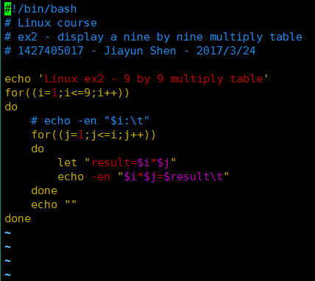

# 表示注释，其中，第一行是目标shell的标记
echo 单引号表示仅作字符串显示；
双引号表示支持变量及几个转义字符；
如需支持 \t 等排版字符，经查文档，需要使用 -e 选项；
如虚取消换行，需要使用 -n 选项。

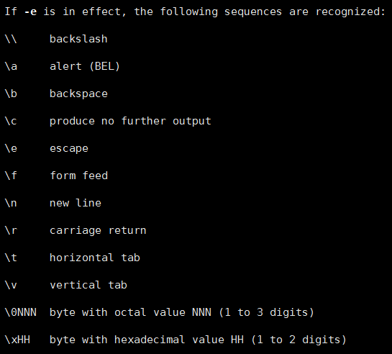

let 表示数值计算。

3、运行脚本

chmod u+x ex2.sh

赋予脚本文件执行权限，之后即可再Shell中直接运行，
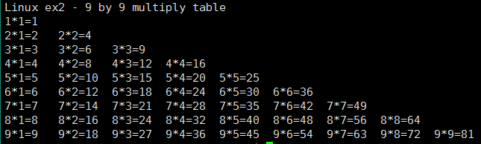

可以看到，九九乘法表依次列出，且排版对齐工整。

- 实验总结
通过本次实验，我动手编写了Linux bash 的shell 脚本，并成功地调试运行，修改排版等。学习了echo, let 等命令的使用，以及Shell脚本变量引用等知识。

